2008年7月高等教育自学考试全国统一命题考试
物理（工）试卷
课程代码0420
一、单项选择题（本大题共20小题，每小题2分，共40分）
1．一质点沿半径为R的圆周运动一周，其位移的大小|Δ HYPERLINK "http://zk.ikaoti.cn/zikao.htm" EMBED Equation.3 \* MERGEFORMAT $\overset{→}{r}$|与路程Δs分别是()
A.|Δ HYPERLINK "http://zk.ikaoti.cn/zikao.htm" EMBED Equation.3 \* MERGEFORMAT $\overset{→}{r}$|=2πR,Δs=2πR
B.|Δ HYPERLINK "http://zk.ikaoti.cn/zikao.htm" EMBED Equation.3 \* MERGEFORMAT $\overset{→}{r}$|=0,Δs=2πR
C.|Δ HYPERLINK "http://zk.ikaoti.cn/zikao.htm" EMBED Equation.3 \* MERGEFORMAT $\overset{→}{r}$|=2πR,Δs=0
D.|Δ HYPERLINK "http://zk.ikaoti.cn/zikao.htm" EMBED Equation.3 \* MERGEFORMAT $\overset{→}{r}$|=0,Δs=0
2.设地球的半径是R,一个物体在地面上受到的重力是16N.若将该物体放在距离地面高度为R的卫星上,物体受到地球的万有引力为()
A.0
B.4N
C.8N
D.16N
3.一物体竖直向上抛出后落回地面,考虑到空气阻力的作用,物体与地球组成的系统的机械能变化的规律是()
A.先增大后减小
B.先减小后增大
C.一直减小
D.保持不变
4.双原子理想气体分子(视为刚性分子,自由度i=5)的平均动能为 HYPERLINK "http://zk.ikaoti.cn/zikao.htm" EMBED Equation.3 \* MERGEFORMAT $\overline{ε}$_{k},则分子每个自由度上的平均动能为()
A. HYPERLINK "http://zk.ikaoti.cn/zikao.htm" EMBED Equation.3 \* MERGEFORMAT $\frac{1}{6}$ HYPERLINK "http://zk.ikaoti.cn/zikao.htm" EMBED Equation.3 \* MERGEFORMAT $\overline{ε}$_{k}
B. HYPERLINK "http://zk.ikaoti.cn/zikao.htm" EMBED Equation.3 \* MERGEFORMAT $\frac{1}{5}$ HYPERLINK "http://zk.ikaoti.cn/zikao.htm" EMBED Equation.3 \* MERGEFORMAT $\overline{ε}$_{k}
C. HYPERLINK "http://zk.ikaoti.cn/zikao.htm" EMBED Equation.3 \* MERGEFORMAT $\frac{1}{3}$ HYPERLINK "http://zk.ikaoti.cn/zikao.htm" EMBED Equation.3 \* MERGEFORMAT $\overline{ε}$_{k}
D. HYPERLINK "http://zk.ikaoti.cn/zikao.htm" EMBED Equation.3 \* MERGEFORMAT $\overline{ε}$_{k}
5.如题5图（a）所示，在点电荷q的电场中，距离点电荷为r处的a点的电场强度的大小为
E.若将点电荷的电量换为2q,则距离点电荷为2r处的b点［如题5图（b）所示］电场强度的大小为()
A.0.25E
B.0.5E
C.E
D.2E
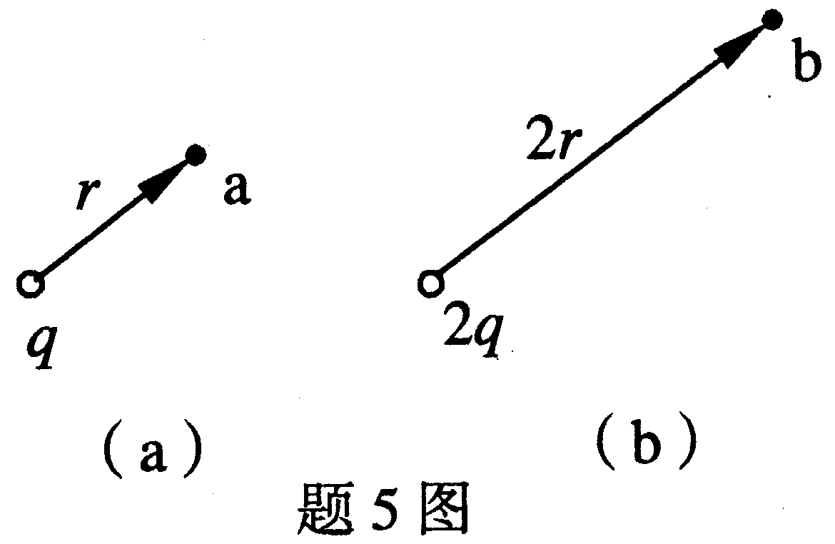
6.一电容器用电源充电后，贮存的电场能量为W.若将充电的电压增加一倍，则充电后电容器中的电场能量为()
A.0.25W
B.0.5W
C.2W
D.4W
7.如题7图所示，A、B为两根平行长直导线，当导线A载流为I，而导线B中没有电流时，在两根导线所在平面内，与两根导线的距离相等的场点p的磁感应强度的大小为B，方向垂直于纸面向里.若导线A中电流不变，同时在导线B中载流，使p点的磁感应强度的大小为2B，方向垂直于纸面向外，则导线B中的电流强度的大小应该为()
A.0
B.I
C.2I
D.3I
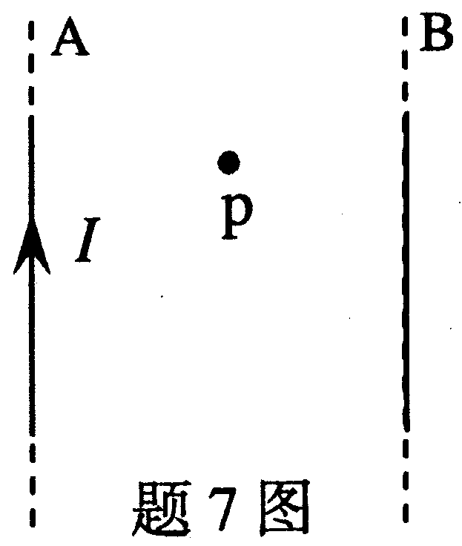
8.一个载流线圈置于均匀磁场B中受到的最大磁力矩为M，则载流线圈的磁矩大小为
()
A.M/B
B.B/M
C.M+B
D.MB
9.真空中一点的磁能密度为w_{m},该点的磁感应强度为()
A.μ₀w_{m}
B.2μ₀w_{m}
C. HYPERLINK "http://zk.ikaoti.cn/zikao.htm" EMBED Equation.3 \* MERGEFORMAT $\sqrt{μ_{0}w_{m}}$
D. HYPERLINK "http://zk.ikaoti.cn/zikao.htm" EMBED Equation.3 \* MERGEFORMAT $\sqrt{2μ_{0}w_{m}}$
10.一质点同时参与两个同方向同频率的简谐振动：x₁=2×10⁻²cos( HYPERLINK "http://zk.ikaoti.cn/zikao.htm" EMBED Equation.3 \* MERGEFORMAT $\frac{π}{6}$t+ HYPERLINK "http://zk.ikaoti.cn/zikao.htm" EMBED Equation.3 \* MERGEFORMAT $\frac{π}{2}$)m,x₂=4×10⁻²cos( HYPERLINK "http://zk.ikaoti.cn/zikao.htm" EMBED Equation.3 \* MERGEFORMAT $\frac{π}{6}$t+ HYPERLINK "http://zk.ikaoti.cn/zikao.htm" EMBED Equation.3 \* MERGEFORMAT $\frac{π}{2}$)m.质点合振动的振幅为()
A.2×10⁻²m[[微信公众号：ikaoti]
B.4×10⁻²m
C.6×10⁻²m
D.8×10⁻²m
11.在一列平面谐波的传播过程中，一质量元的动能ΔE_{k}正在增大，则其弹性势能ΔE_{p}和总机械能ΔE的变化是()
A.ΔE_{p}增大，ΔE增大
B.ΔE_{p}减小，ΔE减小
C.ΔE_{p}增大，ΔE减小
D.ΔE_{p}减小，ΔE增大
12.两列相干波在p点叠加而干涉相消，这两列相干波在p点的相位差可能为()
A.0
B. HYPERLINK "http://zk.ikaoti.cn/zikao.htm" EMBED Equation.3 \* MERGEFORMAT $\frac{π}{4}$
C. HYPERLINK "http://zk.ikaoti.cn/zikao.htm" EMBED Equation.3 \* MERGEFORMAT $\frac{π}{2}$
D.π
13.一束在真空中波长为λ的单色光，进入折射率为1.5的透明介质后传播了3λ的距离，光在此传播过程中的光程为()
A.1.5λ
B.3λ
C.4.5λ
D.6λ
14.在单缝衍射实验中，屏上P点处正好是第四级暗条纹中心，若将单缝的宽度减小一半，而其它实验条件不变，则P点应是()
A.第一级暗条纹中心
B.第二级暗条纹中心
C.第一级明条纹中心
D.第二级明条纹中心
15.一束光是自然光和完全偏振光的混合光，让它垂直通过一个偏振片，若以此入射光为轴旋转偏振片，测得透射光强的最大值是最小值的5倍.则入射光强中，自然光与完全偏振光的强度之比I_{自然}：I_{偏振}=()
A.1∶4
B.1∶2[本科目答案页面导航：http://zk.ikaoti.cn/zikao.htm]
C.1∶1
D.2∶1
16.一火箭以v=0.6c的速率相对于地面飞行，从火箭上向前方发射一束激光.火箭上的观察者测得激光的速率为c，地面上的观察者测得这束激光的速率为()
A.0.4c
B.0.8c
C.c
D.1.6c
17.当粒子的动能与静能的比值为3时，粒子质量与静质量的比值为()
A.1
B.2
C.3
D.4[最新年份咨询qq593777558]
18.已知某种金属的光电效应红限额率为v₀,现用频率为v(v＞v₀)的光照射该金属产生光电效应，则光电子的最大初动能E_{k}为()
A.hv-hv₀
B.hv₀-hv
C.hv₀
D.hv
19.氢原子处于基态时能量为E₁.若处于基态的氢原子吸收了光子后跃迁到了第一激发态，该光子的频率应为()
A. HYPERLINK "http://zk.ikaoti.cn/zikao.htm" EMBED Equation.3 \* MERGEFORMAT $\frac{3\left|E_{1}\right|}{4h}$
B. HYPERLINK "http://zk.ikaoti.cn/zikao.htm" EMBED Equation.3 \* MERGEFORMAT $\frac{8\left|E_{1}\right|}{9h}$
C. HYPERLINK "http://zk.ikaoti.cn/zikao.htm" EMBED Equation.3 \* MERGEFORMAT $\frac{\text{15}\left|E_{1}\right|}{\text{16}h}$
D. HYPERLINK "http://zk.ikaoti.cn/zikao.htm" EMBED Equation.3 \* MERGEFORMAT $\frac{\text{24}\left|E_{1}\right|}{\text{25}h}$
20.某粒子的速度为v₁=400m/s时，粒子的德布罗意波长为λ₁，当粒子被加速到v₂=500m/s时，粒子的德布罗意波长变为()
A. HYPERLINK "http://zk.ikaoti.cn/zikao.htm" EMBED Equation.3 \* MERGEFORMAT $\frac{2}{5}$λ₁
B. HYPERLINK "http://zk.ikaoti.cn/zikao.htm" EMBED Equation.3 \* MERGEFORMAT $\frac{3}{5}$λ₁
C. HYPERLINK "http://zk.ikaoti.cn/zikao.htm" EMBED Equation.3 \* MERGEFORMAT $\frac{4}{5}$λ₁
D. HYPERLINK "http://zk.ikaoti.cn/zikao.htm" EMBED Equation.3 \* MERGEFORMAT $\frac{5}{4}$λ₁
二、填空题（本大题共6小题，每小题3分，共18分）[本科目答案页面导航：http://zk.ikaoti.cn/zikao.htm]
请在每小题的空格中填上正确答案。错填、不填均无分。
21.一质量为2kg的质点沿x轴运动，运动方程为x=2+3t+t²(m).该质点所受合力的大小为________N.
22.将2摩尔氦气（自由度i=3）的温度升高10K,氦气的热力学能将增加________J.
［已知摩尔气体常数R=8.31J/(mol·K)］
23.如题23图所示，一根长直导线abcd在O点附近被弯成了四分之三圆，圆的半径为R，a
B.cd段的延长线均过圆心O.若导线中通有电流I，则圆心O点处的磁感应强度的大小B=________.
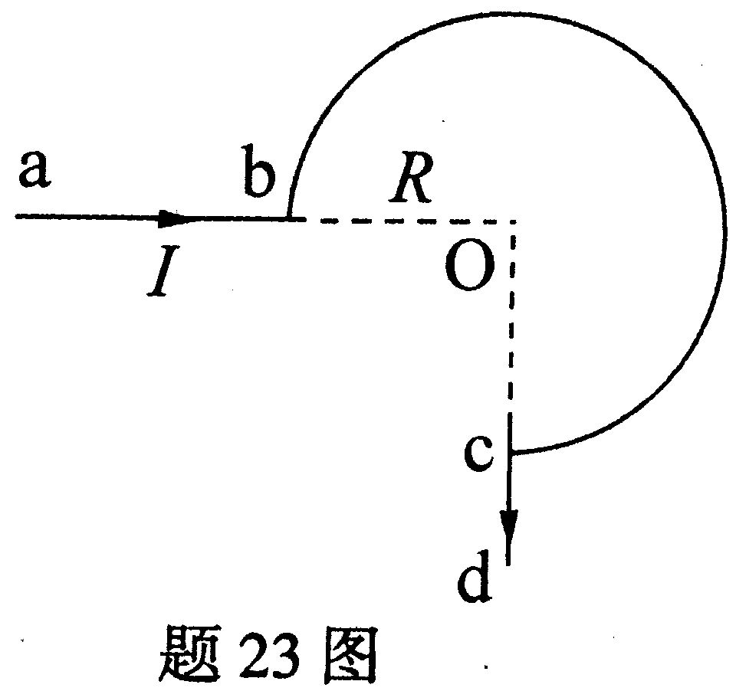[[微信公众号：ikaoti]
24.如题24图所示，有一边长为a、载流为I的正方形导体线框，按图示位置放于均匀磁场B中.该线框受到的安培力的大小为________N.
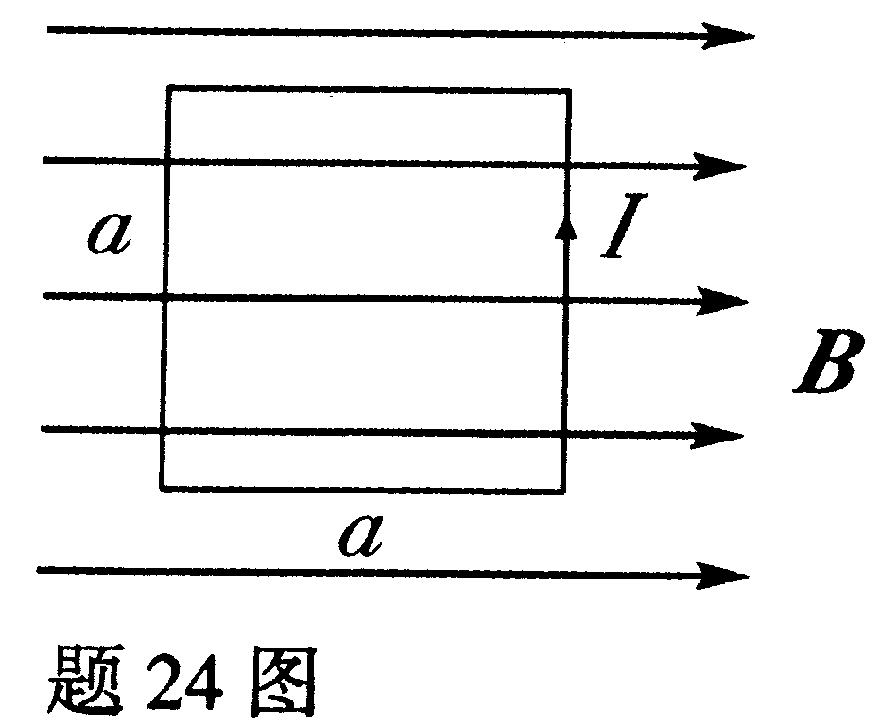
25.简谐振子的运动学方程x=0.05cos(5t+π)m，振子加速度的最大值为a_{m}________m/s².
26.平面谐波的表达式y=0.05cos(2πt-4πx+ HYPERLINK "http://zk.ikaoti.cn/zikao.htm" EMBED Equation.3 \* MERGEFORMAT $\frac{π}{6}$)m.x轴上距离原点为0.25m处的p点的相位比原点落后________.
三、计算题（本大题共4小题，每小题8分，共32分）
27.2摩尔的双原子理想气体经历了一个等压过程，气体的热力学能增加了ΔU=415J.已知气体的压强p=10⁵Pa,分子自由度i=5,试问：
（1）气体的温度变化了多少？
（2）气体对外做了多少功？
（3）气体的体积变化了多少？
［摩尔气体常数R=8.31J/(mol·k)］
28.半径为R₁=0.1m和R₂=0.12m的两个导体薄球壳同心放置，内球带正电q₁=8.0×10⁻⁹C,外球带负电q₂=-4.0×10⁻⁹
C.以无穷远为电势零点，
（1）分别计算内球壳与外球壳的电势；
（2）若将内、外球用导线连接后，两球的电势各为多少？
（真空中的介电常量ε₀满足 HYPERLINK "http://zk.ikaoti.cn/zikao.htm" EMBED Equation.3 \* MERGEFORMAT HYPERLINK "http://zk.ikaoti.cn/zikao.htm" EMBED Equation.3 \* MERGEFORMAT $\frac{1}{4{\text{πε}}_{0}}$=9×10⁹N·m²·C⁻²）
29.如题29图所示，在一长直密绕的螺线管中间放一正方形小线圈，若螺线管长1m,绕了1000匝，通以电流I=10cos100πt(A);正方形小线圈每边长0.05m,共100匝，电阻为R=1Ω.求线圈中感应电流的最大值.（正方形线圈的法线方向与螺线管的轴线方向一致.真空磁导率μ₀=4π×10⁻⁷T·m/A）
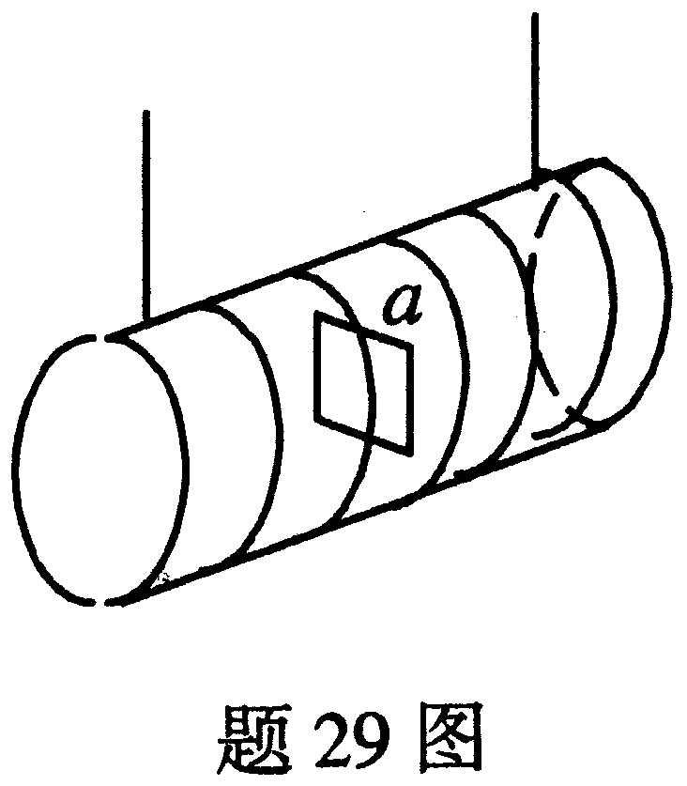
30.一束平行光含有两种不同波长成份λ₁和λ₂.此光束垂直照射到一个衍射光栅上，测得波长λ₁的第二级主极大与波长λ₂的第三级主极大位置相同，它们的衍射角均满足sin6=0.3.已知λ₁=630nm
(1)计算光栅常数d;
(2)波长λ₂是多少？
(3)对波长λ₁而言，最多能看到几级主极大？
四、分析计算题（本大题10分）
31.质量为4kg的物体由静止出发沿直线运动.作用在物体上的合力沿物体的运动方向，力的大小随时间变化的关系为F=2+4t(N).试求：
（1）在最初2s内，力F的冲量；
（2）在t=2s时，物体的动量和速度大小；
（3）在t=2s时物体的动能以及在最初2s内，力F所做的功.

